**ПРАКТИЧЕСКАЯ РАБОТА №2**

# *Тема:* Организация и планирование проекта

## Организация и планирование проекта: Постройка дома

### 1. Выбор проекта

**Проект:** Постройка дома  
**Базовые работы:**

* Проект дома
* Закупка материалов
* Строительство
* Подключение коммуникаций
* Ввод в эксплуатацию

### 2. Расширение списка работ

Расширенный список работ (15 задач):

1. Проектирование дома
   * Создание архитектурного проекта
   * Подготовка строительной документации
2. Получение разрешений
   * Сбор документов для получения разрешения на строительство
   * Подготовка и подача заявки в местные органы власти
3. Закупка материалов
   * Определение необходимых материалов
   * Поиск поставщиков
   * Закупка строительных материалов
4. Подготовка участка
   * Очистка участка от растительности
   * Разметка территории
   * Выемка грунта
5. Фундамент
   * Закладка фундамента
   * Проверка уровня и прочности фундамента
6. Стены
   * Возведение стен
   * Изоляция и утепление
7. Крыша
   * Установка стропильной системы
   * Кровельные работы
8. Окна и двери
   * Установка окон
   * Установка дверей
9. Внутренние работы
   * Электромонтажные работы
   * Сантехнические работы
   * Штукатурка и покраска стен
10. Подключение коммуникаций
    * Подключение электричества
    * Подключение водоснабжения и канализации
    * Подключение отопления
11. Внешние работы
    * Обустройство двора
    * Ландшафтный дизайн
12. Проверка качества
    * Проверка всех систем на работоспособность
    * Испытания и контроль качества
13. Ввод в эксплуатацию
    * Получение актов о завершении строительства
    * Регистрация права собственности
14. Сдача объекта
    * Подготовка документов для сдачи объекта
    * Сдача дома заказчику
15. Обслуживание и гарантия
    * Обсуждение условий гарантии
    * Обучение заказчика по эксплуатации систем

### 3. Описание проекта и роли участников

**Описание проекта:**  
Проект направлен на строительство жилого дома, который должен соответствовать современным стандартам качества, безопасности и комфорта. Проект включает все этапы, начиная от проектирования и получения разрешений, заканчивая вводом в эксплуатацию и обслуживанием.

**Роли участников проекта:**

1. **Архитектор** – отвечает за разработку архитектурного проекта и подготовку строительной документации.
2. **Проектный менеджер** – координирует все этапы проекта, управляет ресурсами и сроками.
3. **Строитель** – осуществляет физическое строительство дома, следит за качеством выполнения работ.
4. **Инженер по коммуникациям** – отвечает за проектирование и установку всех инженерных систем (электричество, водоснабжение, отопление).
5. **Заказчик** – конечный пользователь, который определяет требования к проекту и контролирует выполнение работ.

### 4. Анализ основных представлений проекта

**Основные представления:**

* **Цель проекта:** Построить жилой дом с учетом всех современных требований.
* **Объем работ:** Все этапы от проектирования до ввода в эксплуатацию.
* **Сроки:** Определить временные рамки для каждого этапа проекта.

**Структура и содержание работ:**

* Каждый этап разбивается на задачи, которые должны быть выполнены в определенной последовательности для достижения цели.

### 5. Характеристики проекта

* **Основные представления:** Постройка дома с учетом всех требований и стандартов.
* **Команда проекта:** Архитектор, проектный менеджер, строитель, инженер по коммуникациям, заказчик.
* **Связи между задачами:** Задачи взаимосвязаны, например, проектирование должно завершиться перед началом закупки материалов.

### 6. Выбор программного средства для визуализации плана проекта

**Программное средство:** Microsoft Exel

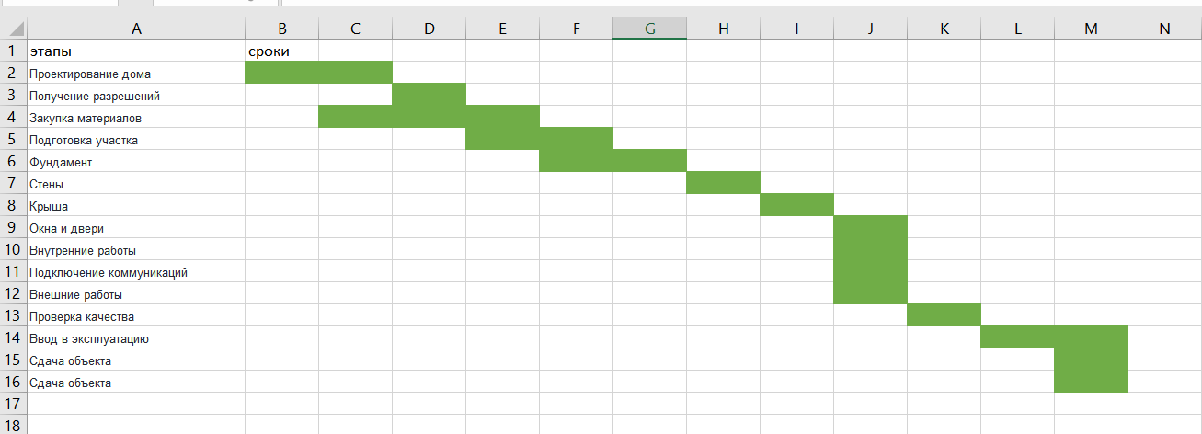

### 8. Описание программного средства

* **Название:** Microsoft Excel
* **Версия:** Последняя версия на момент последнего обновления – Microsoft Excel 2021 (входит в состав Microsoft 365)
* **Разработчик:** Microsoft Corporation
* **Адрес загрузки:** [Microsoft Excel](https://www.microsoft.com/ru-ru/microsoft-365/excel" \t "_blank)
* **Режим использования:** Коммерческий, доступен по подписке (Microsoft 365) или одноразовой покупке (Office 2021).
* **Платформы:** Windows, macOS, также доступен в виде веб-версии и мобильных приложений для iOS и Android.